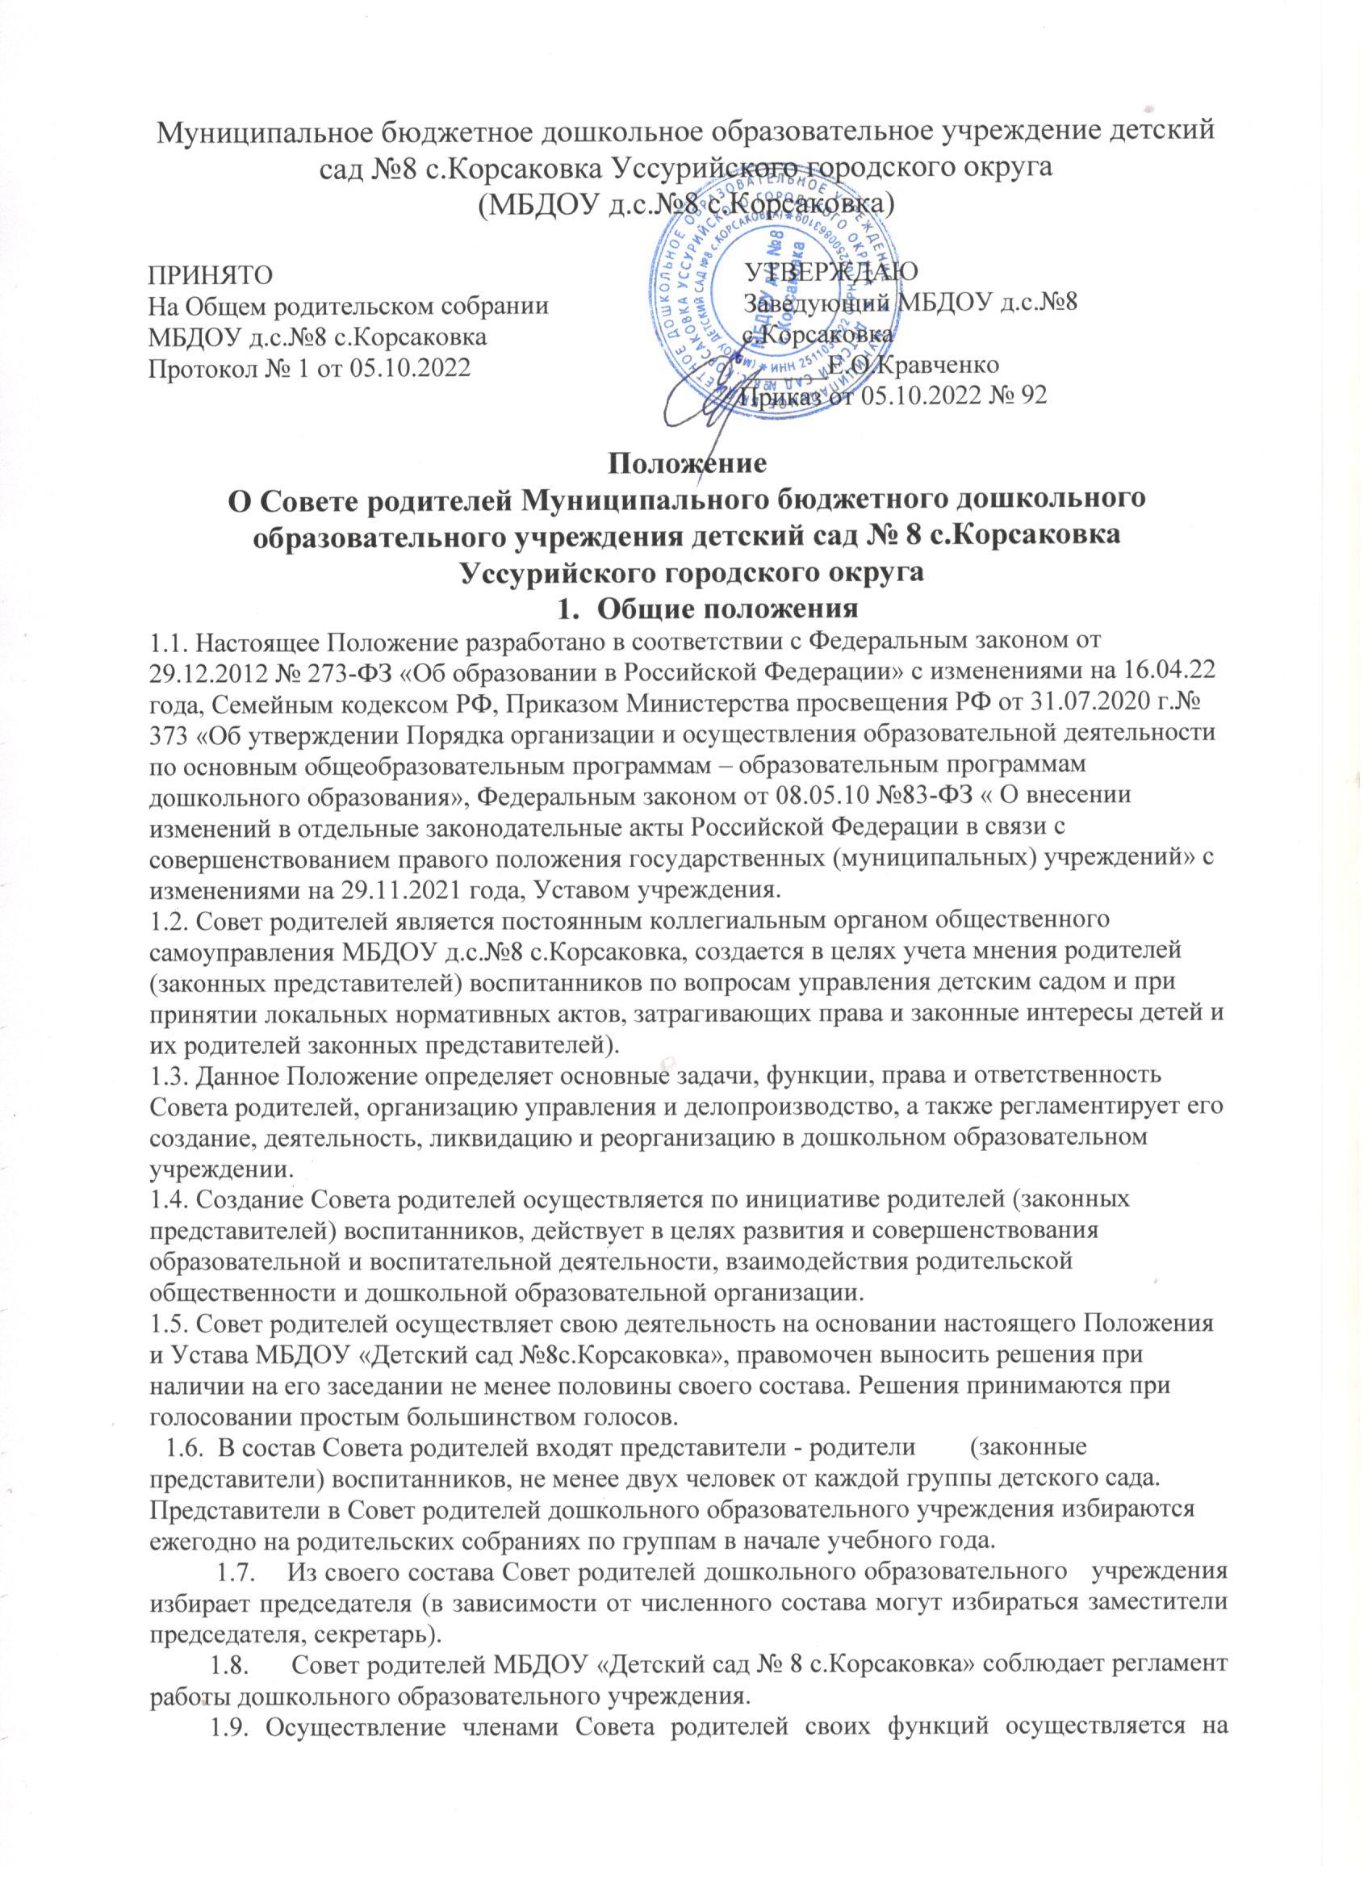безвозмездной основе.
1.10. Решения Совета родителей рассматриваются на Педагогическом совете и при необходимости на Общем родительском собрании. О своей работе Совет родителей отчитывается не реже двух раз в год.
1.11. Решения Совета родителей являются рекомендательными. Обязательными для исполнения являются только те решения, в целях реализации которых, заведующим издается приказ по дошкольному образовательному учреждению.

2. Цели и задачи Совета родителей
2.1. Целью Совета родителей является обеспечение постоянной и систематической связи детского сада с родителями (законными представителями) воспитанников, оказание содействия педагогической пропаганде для успешного решения задач всестороннего развития детей дошкольного возраста в соответствии с ФГОС дошкольного образования.
2.2. Основными задачами Совета родителей являются:
2.2.1. Содействие администрации МБДОУ «Детский сад № 8 с.Корсаковка»:
- в оказании помощи и содействию в вопросах семейного и общественного воспитания;
- в совершенствовании условий для осуществления воспитательно-образовательной деятельности, охраны жизни и здоровья детей, свободного развития личности;
- в защите законных прав и интересов воспитанников дошкольного образовательного учреждения;
- в организации и проведении воспитательных, оздоровительных и других совместных мероприятий, досуга детей;
- в организации совместных с детьми коллективных дел, разновозрастных кружков и клубов.
2.2.2. Организация работы с родителями (законными представителями) воспитанников дошкольного образовательного учреждения по разъяснению их прав и обязанностей, значения всестороннего воспитания ребенка в семье.

3. Функции Совета родителей
3.1. Содействует обеспечению оптимальных условий для организации воспитательно-образовательной деятельности.
3.2. Координирует деятельность Родительских комитетов групп детского сада.
3.3. Принимает участие в установлении связей педагогов с семьями воспитанников.
3.4. Проводит разъяснительную и консультативную работу среди родителей (законных представителей) воспитанников дошкольного образовательного учреждения об их правах и обязанностях.
3.5. Принимает совместно с администрацией МБДОУ «Детский сад № 8 с.Корсаковка» участие в мероприятиях по контролю за качеством организации питания в группах учреждения.
3.6. Принимает участие в организации безопасных условий осуществления воспитательно-образовательной деятельности, соблюдения санитарно-гигиенических правил и норм, в проведении оздоровительных и культурно-массовых мероприятий.
3.7. Оказывает содействие администрации в организации общих родительских собраний по обмену опытом семейного и общественного воспитания.
3.8. Оказывает содействие в организации конкурсов, соревнований и других массовых мероприятий для воспитанников детского сада и активном участии в них родителей (законных представителей) детей.
3.9. Принимает участие в подготовке дошкольного образовательного учреждения к новому учебному году.
3.10. Совет родителей рассматривает обращения в свой адрес, а также обращения по вопросам, отнесенным настоящим Положением к компетенции Совета родителей, по поручению заведующего МБДОУ «Детский сад № 8 с.Корсаковка».
3.11. Обсуждает внутренние локальные нормативные акты по вопросам, входящим в компетенцию Совета родителей.
3.12. Взаимодействует с педагогическим коллективом по вопросам предупреждения правонарушений, безнадзорности и беспризорности среди несовершеннолетних воспитанников.
3.13. Принимают участие в качестве общественных наблюдателей, в составе комиссии по приемке учреждения к новому учебному году.

4. Организация управления и деятельности
4.1. В состав Совета родителей входят не менее 2-х представителей от каждой группы.
4.2. Представители Совета родителей избираются ежегодно на групповых родительских собраниях в начале учебного года.
4.3. Количество членов Совета родителей дошкольное образовательное учреждение определяет самостоятельно.
4.4. Совет родителей выбирает из своего состава председателя и секретаря сроком на 1 учебный год.
4.5. В необходимых случаях на заседание Совета родителей ДОУ могут быть приглашены:
- заведующий, педагогические и медицинские работники дошкольного образовательного учреждения;
- представители общественных организаций, родители, представители Учредителя.
4.6. Лица, приглашенные на заседание Совета родителей, имеют право совещательного голоса.
4.7. Председатель организует деятельность Совета родителей ДОУ:
- совместно с заведующим дошкольным образовательным учреждением осуществляет подготовку и проведение заседаний данного комитета;
- четко определяет повестку дня;
- следит за выполнением решений Совета родителей;
- взаимодействует с заведующим детским садом по вопросам самоуправления.
4.8. Совет родителей созывается его Председателем по мере необходимости, но не реже одного раза в квартал.
4.9. Заседание Совета родителей дошкольного образовательного учреждения правомочно, если на нем присутствовало не менее половины членов его состава.
4.10. Решения Совета родителей принимаются тайным или открытым голосованием большинством голосов присутствующих на нем членов. Форму голосования Совета родителей устанавливает в каждом конкретном случае.
4.11. Совет родителей подотчётен Общему родительскому собранию, перед которым периодически отчитывается о выполнении ранее принятых решений.

5. Права и обязанности Совета родителей
5.1. Совет родителей имеет право:
- принимать участие в обсуждении локальных актов дошкольного образовательного учреждения, непосредственно относящихся к его компетенции;
- вносить предложения, относящиеся к компетенции Совета родителей, администрации дошкольного образовательного учреждения и получать информацию о результатах их рассмотрения;
- заслушивать доклады заведующего о состоянии и перспективах работы детского сада;
- принимать совместно с администрацией МБДОУ «Детский сад № 8 с.Корсаковка» участие в мероприятиях по контролю за качеством организации питания в группах ДОУ;
- приглашать на свои заседания родителей (законных представителей) воспитанников, определенных решениями Родительских комитетов групп;
- пропагандировать передовой опыт семейного и общественного воспитания;
- оказывать помощь семьям для успешного решения задач всестороннего воспитания и развития ребенка;
- выражать благодарность родителям (законным представителям) воспитанников за активную работу и оказание помощи в проведении массовых, спортивных, оздоровительных мероприятий и т.д.;
5.2. Члены Совета родителей имеют право:
- принимать участие во всех проводимых Советом родителей мероприятиях;
- выйти из числа членов Совета родителей по собственному желанию;
- избирать и быть избранным для работы в общегородском наблюдательном совете;
5.3. Члены Совета родителей обязаны:
- участвовать в работе Совета родителей и выполнять все его решения;
- участвовать в мероприятиях, проводимых Советом родителей или родительскими комитетами групп, а также в реализации проектов и программ Совета родителей дошкольного образовательного учреждения;
- доводить информацию о деятельности Родительского комитета до родительской общественности;
5.4. Председатель:
- обеспечивает выполнение решений, принятых на предыдущем заседании Родительского комитета;
- сотрудничает с администрацией, Педагогическим советом МБДОУ «Детский сад № 8 с.Корсаковка» по вопросам функционирования и развития дошкольного образовательного учреждения;
- координирует деятельность родительского комитета, осуществляет работу по реализации проектов и планов;
- представляет Совет родителей перед администрацией МБДОУ «Детский сад № 8 с.Корсаковка», Управлением образования и молодежной политики Уссурийского городского округа, Учредителем.
5.5. Председатель имеет право делегировать свои полномочия членам Совета родителей.
5.6. Председатель Совета родителей может присутствовать (с последующим информированием всех членов Совета родителей) на отдельных заседаниях Педагогического совета, по вопросам, непосредственно относящимся к компетенции Совета родителей.

6. Ответственность Совета родителей
6.1. Совет родителей несет ответственность:
- за выполнение решений и рекомендаций Совета родителей;
- за установление взаимопонимания между руководством дошкольного образовательного учреждения и родителями (законными представителями) воспитанников в вопросах семейного и общественного воспитания;
- за качественное принятие решений в соответствии с действующим законодательством Российской Федерации;
- за бездействие отдельных членов или всего Совета родителей дошкольной образовательной организации.
6.2. Члены Совета родителей во главе с его Председателем несут ответственность за эффективность работы Совета родителей перед общим родительским собранием дошкольного образовательного учреждения.
6.3. Члены Совета родителей, не принимающие участия в его работе, по представлению председателя Совета родителей могут быть исключены из его состава.

7. Делопроизводство Совета родителей
7.1. Совет родителей МБДОУ «Детский сад № 8 с.Корсаковка» в установленном порядке ведет протоколы своих заседаний и общих родительских собраний в соответствии с Инструкцией о ведении делопроизводства в дошкольном образовательном учреждении.
7.2. В протоколах Совета родителей фиксируется:
- дата проведения заседания;
- количество присутствующих;
- повестка дня;
- приглашенные лица (Ф.И.О. должность);
- ход обсуждения вопросов;
- предложения рекомендации и замечания родителей (законных представителей) воспитанников, педагогических и других работников дошкольного образовательного учреждения;
- решение Совета родителей.
7.3. Протоколы подписываются председателем и секретарем Совета родителей. Нумерация протоколов ведется от начала учебного года.
7.4. Ответственность за делопроизводство в Совете родителей возлагается на председателя или секретаря.

8. Привлечение целевых взносов и
добровольных пожертвований родителей
8.1. В целях создания благоприятных (финансовых) условий для совместной деятельности всех участников воспитательно-образовательных отношений родители (законные представители) воспитанников образовательных организации вправе индивидуально или коллективно осуществлять пожертвования в МБДОУ «Детский сад № 8 с.Корсаковка», в том числе вносить благотворительные взносы, исключительно на добровольной основе в соответствии с Федеральным законом № 135-ФЗ от 11.08.1995 в редакции, действующей с 5 октября 2020 года, «О благотворительной деятельности и добровольчестве (волонтерстве)», законом Российской Федерации от 07.02.1992 г. № 2300-1 «О защите прав потребителе», Гражданским кодексом Российской Федерации.
8.2. Правила привлечения, оформления и расходования добровольных пожертвований родителей установлены Положением о порядке привлечения, расходования и учёта добровольных пожертвований физических и юридических лиц в МБДОУ «Детский сад № 8 с.Корсаковка».
8.3. Контроль расходования добровольных пожертвований возлагается на Совет родителей дошкольного образовательного учреждения.
8.4. Совет родителей вправе принять решение о внесении (сборе) денежных средств только в отношении себя самих, а не родителей всех воспитанников, посещающих данную образовательную организацию.

9. Ликвидация и реорганизация Совета родителей
9.1. Прекращение деятельности Совета родителей может быть произведено путём (слияния, присоединения, разделения) или ликвидации.
9.2. Ликвидация и реорганизация Совета родителей может производиться по решению Общего родительского собрания.
9.3. Перевыборы Совета родителей в течение учебного года проводятся при необходимости.

10. Заключительные положения
10.1. Настоящее Совете родителей является локальным нормативным актом МБДОУ «Детский сад № 8 с. Корсаковка», принимается на Общем родительском собрании и утверждается (либо вводится в действие) приказом заведующего дошкольным образовательным учреждением.
10.2. Все изменения и дополнения, вносимые в настоящее Положение, регистрируются в протоколе и оформляются в письменной форме в соответствии действующим законодательством Российской Федерации.
10.3. Положение принимается на неопределенный срок. Изменения и дополнения к данному локальному акту принимаются в порядке, предусмотренном п.10.1. настоящего Положения.
10.4. После принятия Положения (или изменений и дополнений отдельных пунктов и разделов) в новой редакции предыдущая редакция локального акта автоматически утрачивает силу.

